مذكرة
صادرة بتاريخ 19/11/2020م
مذكرة تفاهم بشأن إعادة إعمار وتأهيل المباني التعليمية المتضررة نتيجة انفجار مرفأ بيروت في الجمهورية اللبنانية بين صندوق قطر للتنمية ووزارة التربية والتعليم العالي بالجمهورية اللبنانية 2020م
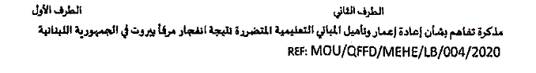
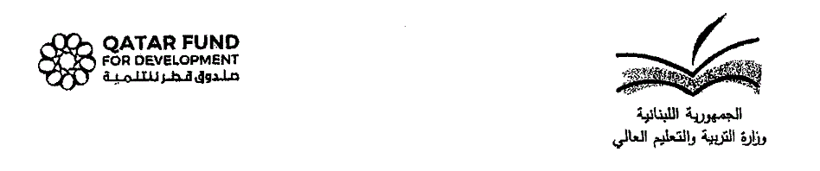
مذكرة تفاهم بشأن إعادة إعمار وتأهيل المباني التعليمية المتضررة نتيجة انفجار مرفأ بيروت في الجمهورية اللبنانية
تم إبرام هذه المذكرة بين كل من:
صندوق قطر للتنمية، هو مؤسسة عامة مستقلة تتبع مجلس الوزراء القطري، يمثله سعادة السيد/خليفة بن جاسم الكواري، بصفته مدير عام الصندوق، أنشأ بموجب القانون رقم (19) لسنة 2002م. يهدف صندوق قطر للتنمية إلى مساعدة الدول العربية وغيرها من الدول النامية الأخرى في تطوير اقتصاداتها وتنفيذ برامج التنمية فيها.
ويشار إليه فيما بعد بـ ("الطرف الاول")
وزارة التربية والتعليم العالي بالجمهورية اللبنانية، ويمثلها في هذه المذكرة سعادة الدكتور/طارق المجذوب بصفته وزير التربية والتعليم العالي.
ويشار إليه فيما بعد بـ ("الطرف الثاني")
وبعد أن أقر الطرفان بأهليتهما القانونية للتعاقد والتوقيع على هذه المذكرة بصفتيهما مفوضين عن جهتيهما، اتفقا على ما يلي من شروط وبنود.
التمهيد:
يسعى صندوق قطر للتنمية من خلال مذكرة التفاهم هذه إلى تعزيز روابط الاخوة والصداقة بين دولة قطر والجمهورية اللبنانية من خلال المساهمة في إعادة إعمار وتأهيل المباني التعليمية المتضررة نتيجة انفجار مرفأ بيروت الذي أنتج عن تضرر العديد من المرافق التعليمية.
وبناءً على الكتاب الرسمي المرسل من قبل حكومة الجمهورية اللبنانية متمثلةً في سعادة الدكتور وزير التربية والتعليم العالي (مرفق أ) والمتضمن الموافقة على المضي قدماً في توقيع هذه المذكرة والبدء في تنفيذ مشروع مؤسسة التعليم فوق الجميع والمتمثل في إعادة إعمار وتأهيل المباني التعليمية المتضررة من الانفجار.
ورغبة من الطرفين في المضي قدماً في تنفيذ الهدف المذكور اعلاه، فقد اتفقا على ما يلي:
المادة الأولى- التمهيد
يعتبر التمهيد أعلاه جزءاً لا يتجزأ من مذكرة التفاهم هذه.
المادة 2- موضوع مذكرة التفاهم
- يقوم صندوق قطر للتنمية بدعم الجمهورية اللبنانية لتطوير وتعزيز قطاع التعليم من خلال إعادة إعمار وتأهيل المباني التعليمية المتضررة من انفجار مرفأ بيروت بمبلغ إجمالي وقدره (9.831.511$) دولار اميركي ("المساهمة").
-ستكون "مؤسسة التعليم فوق الجميع" الجهة المسؤولة عن إدارة كافة البرامج والمشاريع اللاحقة التي تندرج ضمن هذه المذكرة.
- يتفق الطرفان على أن المساهمة المالية المقدمة لدعم موضوع المذكرة سيتم تقديمه من قبل حكومة دولة قطر من خلال صندوق قطر للتنمية.
- سيقوم الطرف الثاني بأخذ كافة الإجراءات اللازمة التي تضمن تنفيذ المشاريع والبرامج المتعلقة بهذه المذكرة.
المادة 3- توقيع أطراف المذكرة
حررت هذه المذكرة من نسختين أصليتين وتُسلَّم كل طرف نسخة للعمل بموجبها.
وشهادةً على ذلك، وقع الطرفان، عبر ممثليهما المفوضين وفقاً للأصول، هذه المذكرة بموجب أسمائهما.
عن وزارة التربية والتعليم العالي في
الجمهورية اللبنانية
سعادة الدكتور/ طارق مجذوب
وزير التربية والتعليم العالي
التاريخ: 19/11/2020
عن صندوق قطر للتنمية
سعادة السيد/ خليفة بن جاسم الكواري
المدير العام
التاريخ: 19/11/2020
مرفق (أ)
(كتاب الطلب الرسمي)
